Propozycja zajęć - 02.06.2020 wtorek dla gr 5-6 latków

Temat tygodnia: Święto Dzieci

Temat dnia .Prawa dziecka.

Janusz Korczak w książce ,,Król Maciuś Pierwszy’’ wystosował manifest do dzieci całego świata:

,,Dzieci, ja, Maciuś Pierwszy, zwracam się z do was, abyście mi pomogły wprowadzić nowe prawa. Ciągle słyszymy, że nie wolno, albo nieładnie, albo niegrzecznie, to jest niesprawiedliwe. Dlaczego dorosłym wolno, a nam nie? Ciągle się na nas gniewają i krzyczą i złoszczą się. Nawet biją. Chcę, żeby dzieci miały takie same prawa jak dorośli.

Korczakowskie prawa dziecka:
1.Prawo do radości
2.Prawo do wyrażania swoich myśli i uczuć.
3.Prawo do szacunku
4. Prawo do nauki przez zabawę i bycia sobą
5.Prawo do niepowodzeń i łez
6.Prawo do własności
7.Prawo do bycia sobą
8. Prawo do niewiedzy
9.Prawo do upadku
10.Prawo do tajemnic

2.Słuchanie wiersza ,, PRAWA DZIECKA’’ aut. -Marcin Brykczyński

Niech się wreszcie każdy dowie i rozpowie w świecie całym,
Że dziecko to także człowiek ,tyle, że jeszcze mały.
Dlatego ludzie uczeni, którym za to należą się brawa,
Chcąc wielu dzieci los odmienić, stworzyli dla Was mądre prawa.
Więc je na co dzień i od święta – spróbujcie dobrze zapamiętać

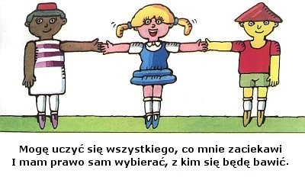
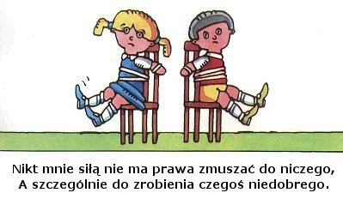
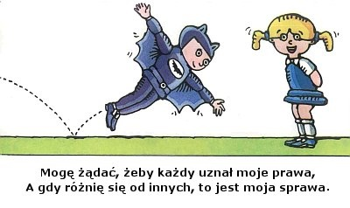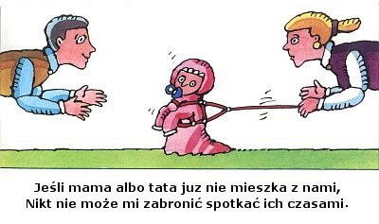
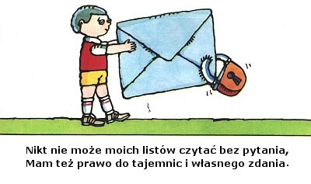

Tak się tu w wiersze poukładały prawa dziecka na całym świecie,
Byście w potrzebie z nich korzystały najlepiej jak umiecie.

3.Dzieci starają się zapamiętać , jakie przysługują im prawa.

4.Oglądanie filmu edukacyjnego ,, Prawa dziecka’’
https://www.youtube.com/watch?v=f4tbWJo02q4

5.„Nazwij swoje uczucia” – dokończ zdania. Dzieci tworzą dalszą część rozpoczętego przez rodzica zdania, np.
- Jestem smutny , gdy …
- Czuję się szczęśliwy , ponieważ …
- Boję się , gdy …
- Jestem zły, ponieważ …
- Czuję się zadowolony , gdy …
- Jest mi wesoło, kiedy … itp
6. Zabawy z lusterkami . Dzieci przeglądając się w lusterku wyrażają minami różne uczucia: radość, złość, smutek, zdziwienie itp.
7. Dzieci oprócz praw mają również swoje obowiązki. Słuchanie fragmentu opowiadania Juliana Ejsmonda ,,Baśń o ziemnych ludkach’’.
W głębi ziemi wśród korzeni żyją sobie ziemne ludki… Ród to miły i wesoły, i potężny, choć malutki. Podczas zimy, gdy na świecie srogie mrozy i wichury, ziemne ludki zamieszkują kretowiska, mysie dziury… Ale skoro złote słonko promieniście znów zaświeci, matka – Ziemia budzi ze snu ukochane swoje dzieci. Malcy biorą się do pracy, pełni szczęścia i wesela, jeden szczotką i grzebykiem czesze złote włoski trzmiela. Drugi skrzydła chrabąszczowi myje gąbką, co ma siły. Pieszczotliwie doń przemawia: „Chrabąszczyku, ty mój miły”. Trzeci zasiadł do malarstwa: chwyta żuczki, chrząszcze, larwy i odnawia na ich szatkach świeżą farbą zblakłe barwy.
8.Rodzic zadaje dziecku pytania:
- Gdzie żyją ziemne ludki?
- Jakie są ich obowiązki?
- Kogo przypominają te ziemne ludki?
- Czy one żyją naprawdę?
- Te ziemne ludki miały różne obowiązki. Jakie wy macie obowiązki w domu?
- Jakie są wasze obowiązki w przedszkolu?

9.Wysłuchanie piosenki ,, Prawa dziecka’’.
https://www.youtube.com/watch?v=Mudintn3BM4

10. Wykonanie pracy plastycznej” Dzieci z całego świata:

